Dificuldades Superadas
Colaboradores em várias partes do mundo.
Problemas:
Barreira da Língua, Culturais, Turnos trocados espera em até 12horas por uma resposta.
Solução:
Uso do Inglês como língua comum para toda comunicação.
Objetivo comum motivando o andamento do projeto.
Trabalho como diversão : “Just for Fun” (Linus, 2000)
Trabalho em contra turnos, horário flexível
Autonomia de decisão para o desenvolvedor
Dificuldades Superadas
Dificuldade de capitalização do conhecimento para transferência para outras pessoas
Solução:
Treinamento com o criador do Compilador
Treinamento com Professores Especialistas da PUC-PR
Treinamento tradicional em Linux e tecnologias
Treinamento especial em programação com metodologia Extreme Programming
Programação em Pares Remotos com VoIP e Compartilhamento de Equipamento.
Integração das equipes via Email e IRC
Dificuldades Superadas
Mantendo o vigor do desenvolvimento em escala exponencial
Solução:
O desenvolvimento é baseando num equilíbrio dinâmico da equipe, realizando sempre tarefas simples e pequenas, chegando no final numa solução complexa (Teoria da Complexidade)
Desenvolvimento baseado em testes automatizados.
Uso de práticas de Extreme Programming

Dificuldades Superadas
Armazenamento da informação de forma irregular e complexa.
Problemas
Muitos tipos de documentos : manuais, especificações, informações informais disseminadas via email, arquivos de imagem e sons.
Ferramentas de gestão tradicionais não estão preparadas para este volume e diversidade da demanda.
Solução:
Lista de email indexadas pelo Google
Sistema de Site Web em Wiki
Dificuldades Superadas
Muita informação transferia de forma tácita.
Solução:
Reuniões presenciais e virtuais com o criador do Mono Basic
Conversas e monitoramento do canal de IRC internacional
Monitoramento das listas internacionais do Projeto (cerca de 10 listas)
Liberação das informações “Cedo e Freqüentemente” (Linus - 2000)

Dificuldades Não Superadas

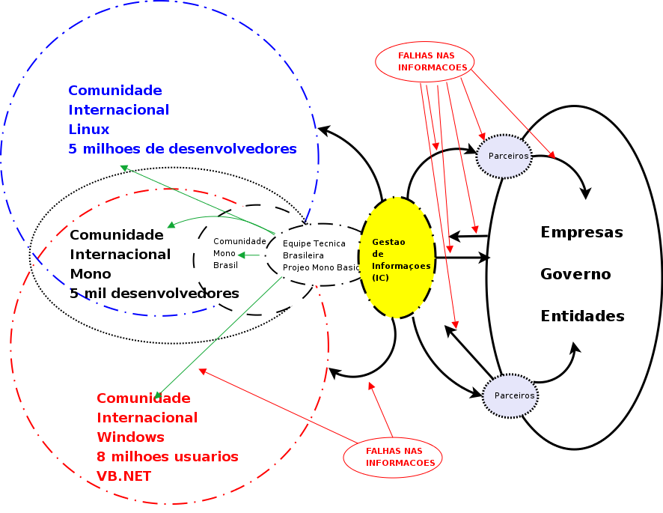
Dificuldades Não Superadas
Divulgação e sensibilização dos usuário da linguagem VB.NET
Sensibilização de usuário Linux e de Software Linux
Pré – conceitos em relação a plataforma .NET
Ataque ideológicos a Linguagem VB.NET da MS
Ações
Palestras em Eventos
Notícias nos sites de software livre

Dificuldades Não Superadas
Sensibilização dos usuário da linguagem VB.NET
Sensibilização de usuário VB.NET
Estão presos ao marketing da Microsoft
Não buscam informações em sites de software livre
Não encontram ou não estão interessado em Software livre
Dificuldade de infiltrar informações no meios de comunicação da Microsoft

Dificuldades Não Superadas
Sensibilização dos usuário da linguagem VB.NET
Ações
Palestras em Eventos de grupos de usuários .NET
Aproximação direta a parceiros da Microsoft
Atuação junto a entidades de Classe (Sucesu, ASSESPRO)
Criação de eventos paralelos aos eventos da Microsoft
Sensibilização dos lideres da comunidades de Desenvolvimento .NET
Criação de material publicitário “a la Microsoft” (banners, stand, panfletos, informativo impresso, caneta, camiseta, caneca, etc)
Colocação de tags de Busca para o Google nos Sites do projeto
Ajuda na formação de novos grupos de usuários .NET
Dificuldades Não Superadas
Atingir o público alvo do projeto
Problemas :
Software Livre está disponível na Internet
Não tem um dono único
Não tem presença física
Ações
Criação de uma identidade Visual
Criação de um Marca
Utilização da identidade visual nos sites e materiais de divulgação

Dificuldades Não Superadas
Dificuldade na veiculação das informações entre as instituições conveniadas.
Problemas :
Falta de sinergia das instituições
Perfis institucionais distintos
Falta do divulgação do projeto dentro das instituições
Equipe reduzida para administração e divulgação do projetos
Falta de tempo dos coordenadores das instituições
Ações
Sistema de Mail-Listing
Eventos focado nas instituições com palestras

